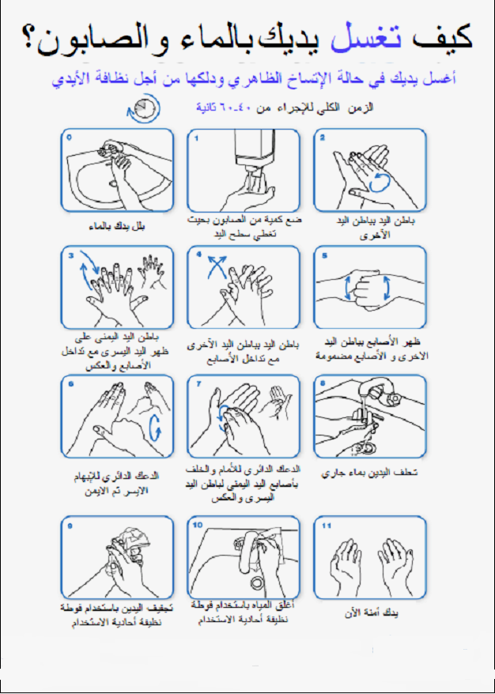
متى يجب أن تتوجه إلى الطبيب ؟
ننصحك بأهمية زيارة الطبيب والتماس المشورة الصحية عند الضرورة في حالة ظهور الأعراض التالية:
أولاً : البالغين :
* صعوبة في التنفس * ألم أو ضعف في الصدر *اضطراب في الوعي
* قيء حاد ومستمر *بلغم دموي
*إذا لم تتحسن الحمى بعد مرور 3 أيام أو معاودة الأعراض بحمى وسعال أسوأ .
ثانياً :عند الأطفال :
*التنفس السريع أو قصر التنفس * لون الجلد المزرق أو الرمادي .
* قيء حاد أو مستمر * يكون الطفل شديد التهيج
* أو يعاني الطفل من الخمول و الكسل
* تحسن الأعراض التي تشبه الأنفلونزا ثم العودة مرة أخرى بحمى وسعال .
كيف يمكن استخدام الكمامات بطريقة سليمة؟
* وضع الكمامة بعناية لتغطية الفم والأنف وربطها بإحكام للحد من الثغرات بين الوجه والكمامة .
* تجنّب لمس الكمامة أثناء ارتدائها ولا بدّ، كلّما تمت ملامسة كمامة مستعملة (عند نزعها أو غسلها مثلاً) من تنظيف الأيدي بالماء والصابون أو بأحد المحاليل الكحولية لتنظيف الأيدي؛
* الاستعاضة عن الكمامات المبلّلة فوراً بكمامات جديدة جافة ونظيفة
* عدم استخدام الكمامات الأحادية الاستعمال مرّة أخرى ولا بدّ من التخلّص من الكمامات الأحادية الاستعمال فور نزعها.
* في حالة عدم توفر الكمامات الطبية، يمكن استخدام بدائل أخرى مثل تغطية الفم والأنف بقطع من القماش أو المناديل أو غطاء الرأس .

